

ME3000 SP omvormer
Deze handleiding vervangt de handleiding van de omvormer NIET!
Het is belangrijk dat je de richtlijnen en voorschriften van de omvormer handleiding volgt.

Configuratie omvormer
De Jullix of Extender communiceert met de omvormer via modbus RTU(RS485). De Jullix en Extender communiceren aan 9600 bps, in de omvormer moet de modbus communicatie dus voor 9600 bps ingesteld worden. Het modbus-adres dient ingesteld of opgezocht te worden, dit Modbus adres moet in de Jullix of Extender ingesteld worden.
Het is belangrijk dat de sofar omvormer in 'Passive Mode' ingesteld wordt in plaats van 'Self-Use-Mode'. De Jullix gaat immers de omvormer aansturen.
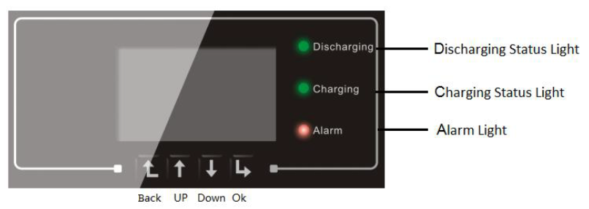
Je stelt de 'Passive mode' mode op de omvormer in via het display menu.
- Druk 'Back' knop tot je het hoofdmenu hebt.
- Kies je met de pijltjes ↑ ↓ het item '1.Enter Setting' met 'OK' ga je naar het volgende.
- ga je met de pijltjes ↑ ↓ naar '12.Work Mode Set' met 'OK' open je deze instelling.
- In Work Mode Set ga je met de pijltjes ↑ ↓ naar '4.Set Passive Mode' met 'OK' zet je de omvormer in 'Passive mode'.

RS485 Aansluiting
De Jullix of Extender wordt verbonden met de ME3000 SP via modbus/RS485 van de omvormer. Je vindt de RS485 aansluiting terug op de ME3000 SP onder de beschermkap. De GND aansluiting vind je in de 9P Sub-D voor de WiFi/GPRS/Ethernet module.
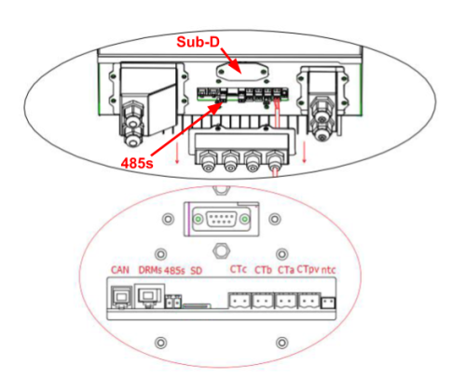
Bij de Jullix gebruik je de beschikbare RS485 poort, op onderstaand schema zie je hoe de aansluitingen moeten gebeuren. Signaal TX+ → A, TX- → B, De GND voor de modbus verbinding wordt aangesloten op pen 5 van de 9 polige Sub-D connector op de ME3000 SP → G.

ModBus met GND
Wanneer de Jullix of de extender waarmee je de omvormer verbind gevoed wordt door de P1-poort dien je ook de GND van de RS485 te verbinden.
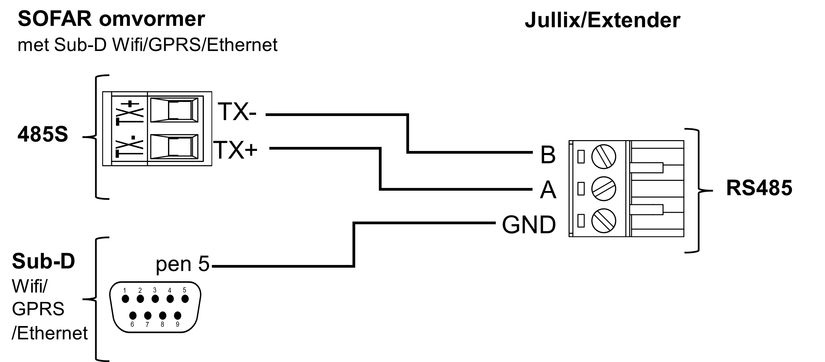

ModBus met GND via USB-C (voeding)
Wanneer de Jullix of de extender waarmee je de omvormer verbind NIET gevoed wordt door de P1-poort, gebruik je de voeding van de ME3000SP via de SUB-D stekker. De GND hoef je dan niet meer aan te sluiten die komt dan via de USB-C poort.
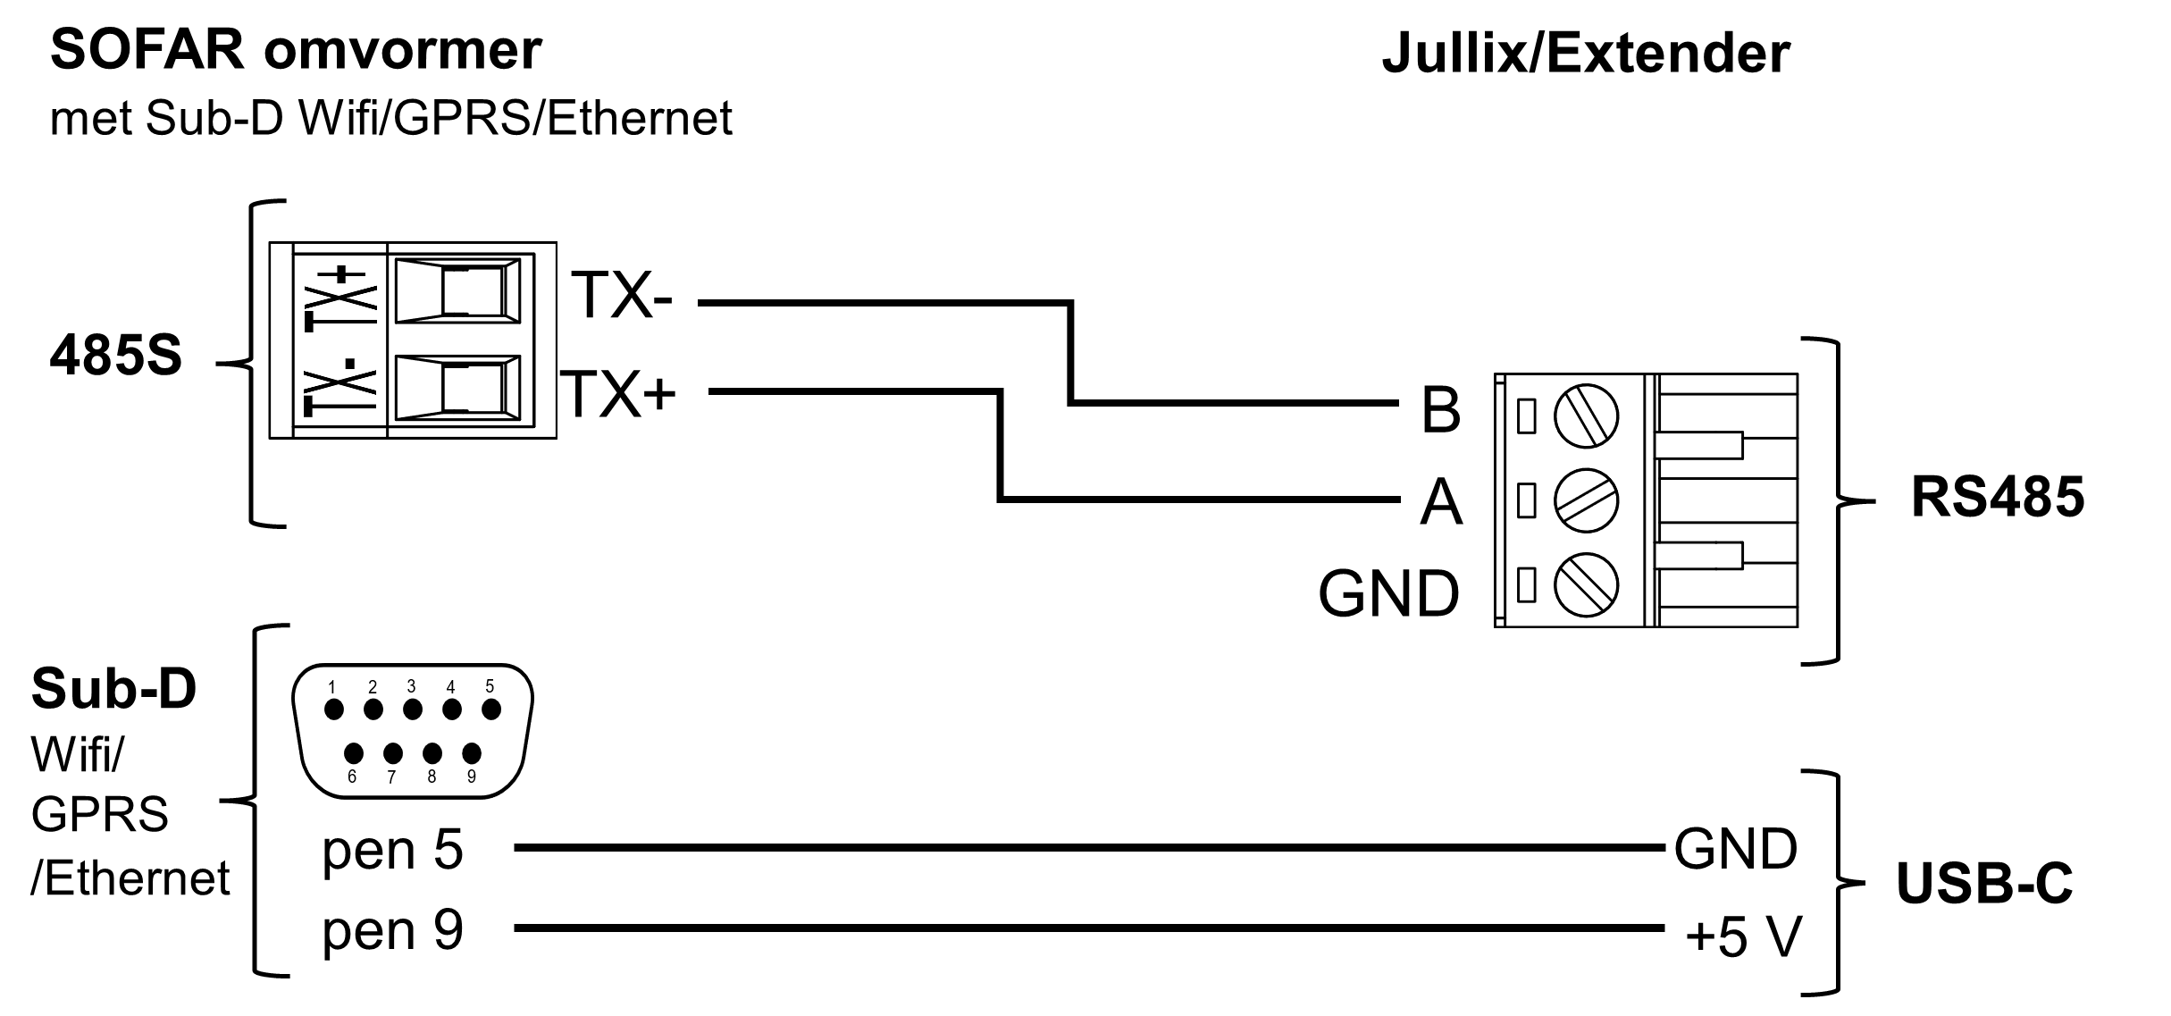
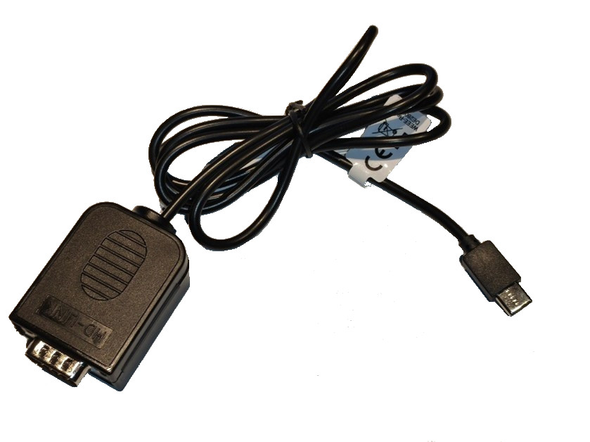
Kabel RS232 naar USB-C (EL0210)

Jullix/extender Modbus RTU configuratie
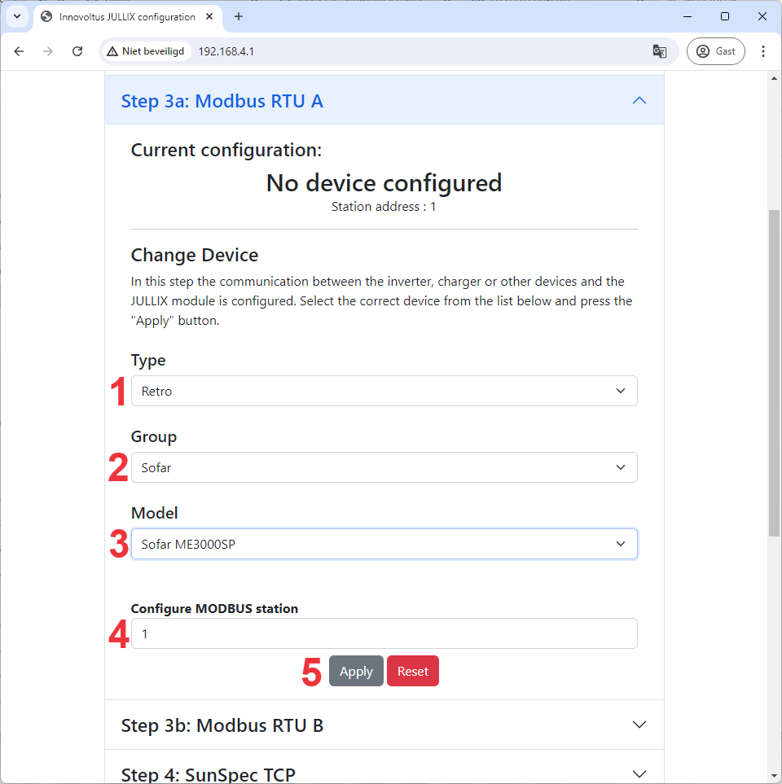
In de Jullix of Extender moet de omvormer communicatie nog geconfigureerd worden. Wanneer je een SOFAR string omvormer gebruikt, dan kies je in de modbus RTU configuratie bij Type: Retro (1) in de Group kies je Sofar (2). Bij Model kies je vervolgens het juiste Model, bijvoorbeeld Sofar ME3000SP (3). In Configure modbus station stel je het juiste modbus adres in; meestal is dit 1 (4). Via Apply (5) worden de instellingen bewaard.

